|  |  |  |  |
| --- | --- | --- | --- |
|  | Nations Unies | ECE/TRANS/WP.29/GRRF/2016/30 | |
| _unlogo | **Conseil économique et social** | | Distr. générale  7 juillet 2016  Français  Original : anglais |

**Commission économique pour l’Europe**

Comité des transports intérieurs

**Forum mondial de l’harmonisation  
des Règlements concernant les véhicules**

**Groupe de travail en matière de roulement et de freinage**

**Quatre-vingt-deuxième session**

Genève, 20-23 septembre 2016

Point 4 de l’ordre du jour provisoire

**Règlement no 55**

Proposition d’amendements au Règlement no 55   
(Pièces mécaniques d’attelage)

Communication du Président du groupe informel du Règlement no 55[[1]](#footnote-2)\*

Le texte reproduit ci-dessous, établi par les experts du groupe de travail informel du Règlement no 55, propose une procédure permettant de déterminer les combinaisons autorisées des valeurs fonctionnelles DC et V pour l’équipement des chapes d’attelage. Les modifications qu’il est proposé d’apporter au texte actuel du Règlement sont signalées en caractères gras pour les ajouts ou en caractères biffés pour suppressions.

I. Proposition

*Ajouter un nouveau paragraphe 5.3.5.2*, ainsi conçu :

« **5.3.5.2 Dans les conditions indiquées au paragraphe 4.1.1 de l’annexe 8, les prescriptions fonctionnelles calculées s’écartant des conditions du paragraphe 5.3.5.1 ci-dessus peuvent être traitées.** ».

*Annexe 8*,

*Ajouter un nouveau paragraphe 4*, ainsi conçu :

«**4. Fonctionnement particulier**

**Le paragraphe 5.3.5.1 contient les prescriptions générales relatives aux valeurs de performance caractéristiques.**

**Les désignations Dcert, Dc-cert, Vcert et Scert utilisées ci-après indiquent la capacité de performance certifiée d’une pièce d’attelage donnée. Les valeurs DCreq, Vreq et Sreq désignent les prescriptions fonctionnelles de la combinaison de véhicules calculées conformément aux règles énoncées dans la présente annexe. Elles doivent être évaluées en regard des capacités de performance certifiées.** ».

*Ajouter de nouveaux paragraphes 4.1 et 4.1.1*, ainsi conçus :

« **4.1 Systèmes d’attelage à chape avec barres d’attelage et anneaux de timon**

**Pour chaque combinaison de valeurs de capacité de performance on peut établir un diagramme de la manière indiquée à la figure 28 et l’inclure dans le manuel d’utilisation. Les prescriptions fonctionnelles DC-req et Vreq tombant dans la zone hachurée du diagramme permettent une utilisation dans le contexte de la circulation routière.**

**Sreq doit toujours être inférieur ou égal à 1 000 kg.**

**4.1.1 Si des diagrammes tels que celui qui est décrit au paragraphe 4.1 de la présente annexe font partie de la documentation soumise en vue de l’homologation de type, le fabricant de la pièce qui détient le certificat d’homologation de type pour ce produit est habilité à émettre un certificat de fabrication attestant qu’une demande a été faite pour une combinaison dans laquelle DCreq et Vreq tombent dans la zone hachurée. Un tel certificat de fabrication doit toujours accompagner la combinaison de véhicules concernée.**

# **Figure 28**

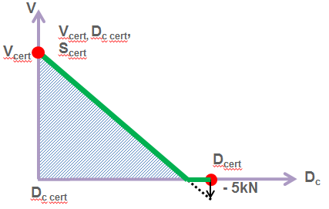 ».

II. Justification

1. Il n’est pas possible actuellement de mettre en œuvre du matériel d’attelage lorsque les valeurs des prescriptions fonctionnelles DCreq, Vreq et Sreq calculées tombent dans la zone hachurée de la figure 28. Ce qui revient à dire qu’aucune application dans laquelle DCreq est supérieur à DCcert et Vreq supérieur à zéro n’est autorisée.
2. Il est possible de soumettre ces produits à une nouvelle homologation concernant les points d’application dans la zone hachurée. Cela se fait également à l’occasion. Cette procédure a toutefois pour effet de modifier un certain nombre de valeurs de performance, dont certaines figurent sur la plaque signalétique. En vertu de la présente proposition, une nouvelle demande d’homologation ne s’imposerait que pour une application au-dessus de la zone hachurée de la figure 28.
3. Il a été procédé de cette manière à titre exceptionnel avec de bons résultats. La proposition a également été analysée d’un point de vue théorique, en appliquant une analyse de fatigue basée sur le formalisme de Haig. Il en est ressorti que la charge statique devait être maintenue à la valeur certifiée de Scert. Une modification de Sreq ne saurait être échangée contre une modification de la limite de la valeur V. Il en résulte que de nouvelles combinaisons de la valeur Scert nécessitent une nouvelle homologation.
4. Quelques illustrations graphiques sont présentées ci-dessous :

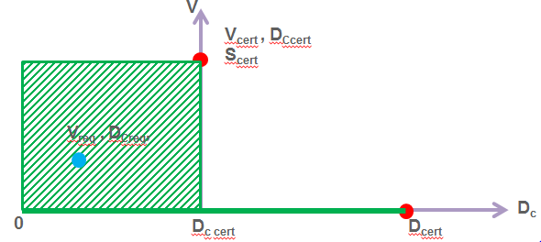

* **Si la prescription calculée DCreq et Vreq tombe sur les lignes vertes ou à l’intérieur de la zone grossièrement hachurée, l’application correspondante est acceptable en vertu du Règlement no 55.**
* On suppose que la charge supportée est inférieure à 1 000 kg.

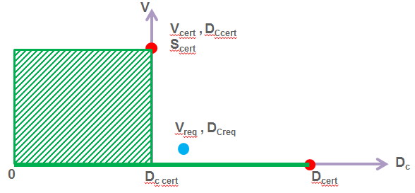

* **Si la prescription calculée DCreq et Vreq tombe hors de la zone, comme il est représenté ci-dessus l’application correspondante est inacceptable en vertu du Règlement no 55.**
* On suppose que la charge supportée est inférieure à 1 000 kg.

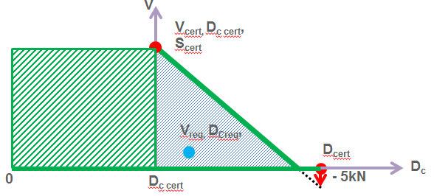

* **De nouvelles homologations, l’expérience et des recherches spéciales ont montré que les applications pour lesquelles la prescription calculée DCreq et Vreq tombe dans la zone finement hachurée sont sans danger.**
* On suppose que la charge supportée est inférieure à 1 000 kg.

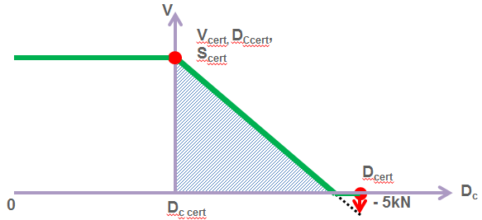

* **Il est proposé que :**
* **Les applications pour lesquelles la prescription calculée DCreq et Vreq tombe sous la ligne verte (épaisse), c’est-à-dire également dans la zone finement hachurée, soient autorisées en vertu du Règlement no 55.**
* On suppose que la charge supportée est inférieure à 1 000 kg.

1. \* Conformément au programme de travail du Comité des transports intérieurs pour la période 2016-2017 (ECE/TRANS/254, par. 159, et ECE/TRANS/2016/28/Add.1, module 3.1), le Forum mondial a pour mission d’élaborer, d’harmoniser et de mettre à jour les Règlements en vue d’améliorer les caractéristiques fonctionnelles des véhicules. Le présent document est soumis dans le cadre de ce mandat. [↑](#footnote-ref-2)